按以下需求完成作业,并且进行截图。

1. 搜索关于CSDN的相关网站？

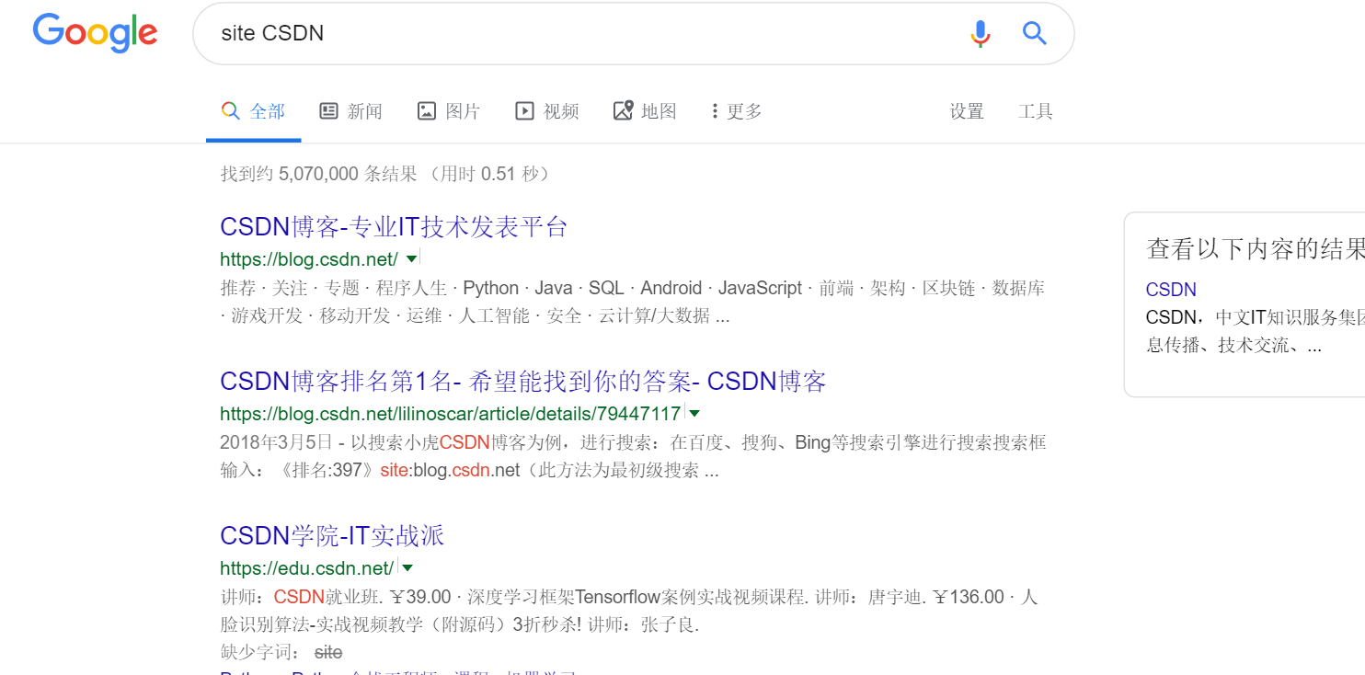

1. 搜索CSDN.net的所有网站中关于毕业的信息？

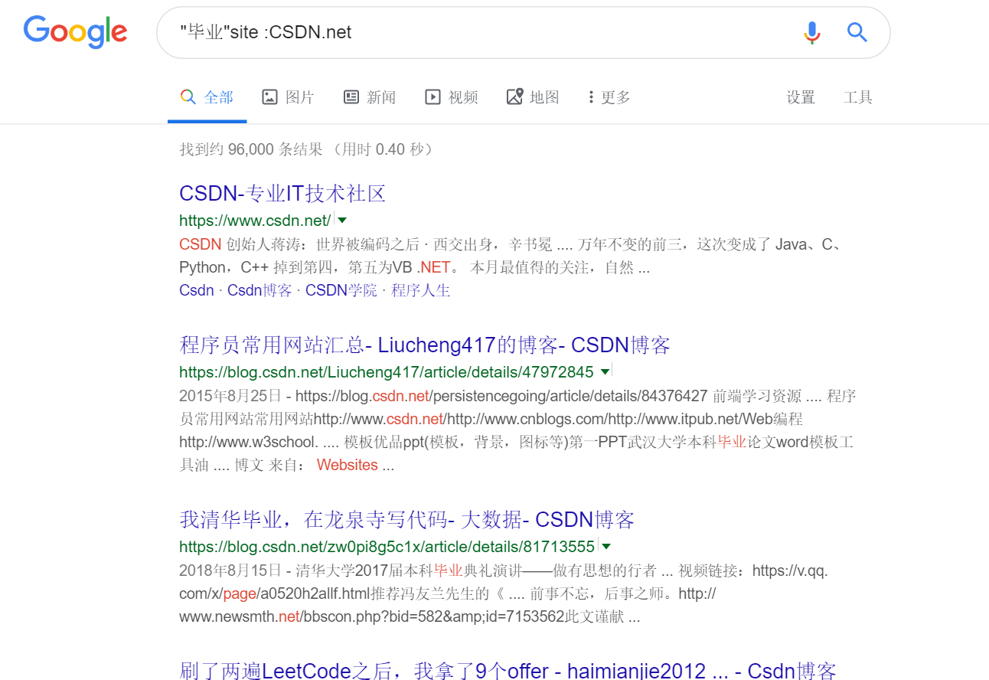

1. 搜索所有相关csdn.net网站中关于WEB安全并且不带黑客的信息？

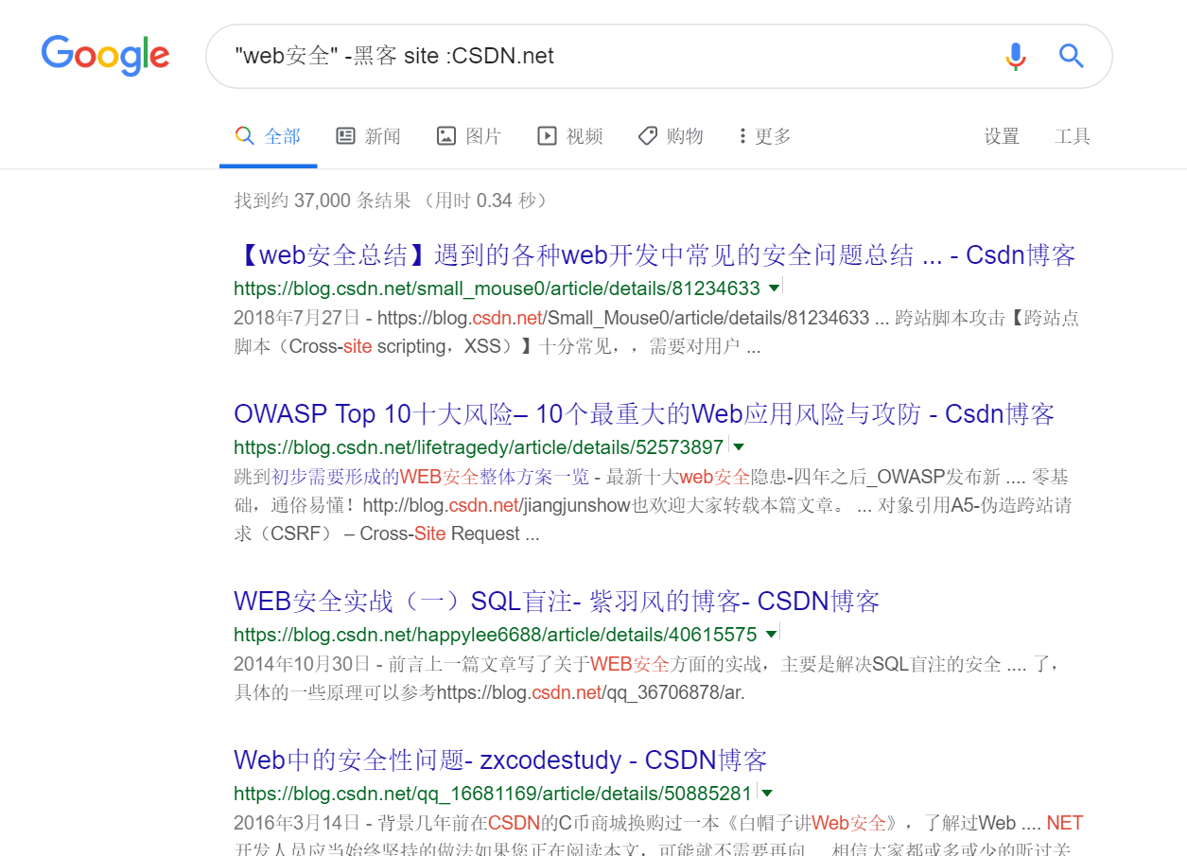

1. 使用NMAP扫描2个网站，并且从中提取出相应的重要信息，例如：相应的服务、端口、

IP地址等。

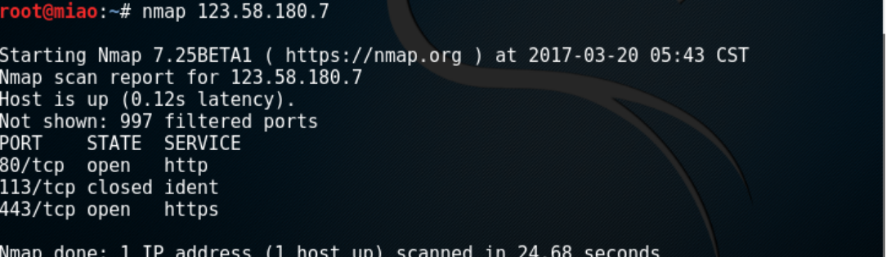

1. 使用Layer子域名挖掘机，挖掘你喜欢的2个网站的子域名，把其中的20个子域名提取出来。

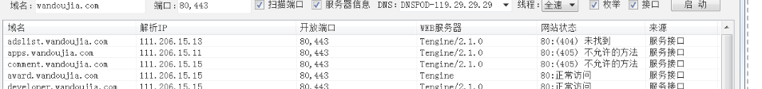

1. 使用指纹识别技术弄清楚以下问题：这个网站用什么开源系统？什么CMS系统做的？用什么论坛系统做的？用哪个技术架构做的？现在使用相应的工具，对某些网站进行指纹识别。

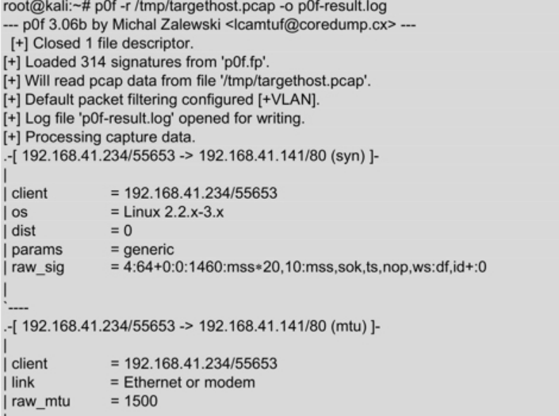

1. 使用御剑后台扫描工具扫描2个网站，遍历之后把相关的内容提取出来。

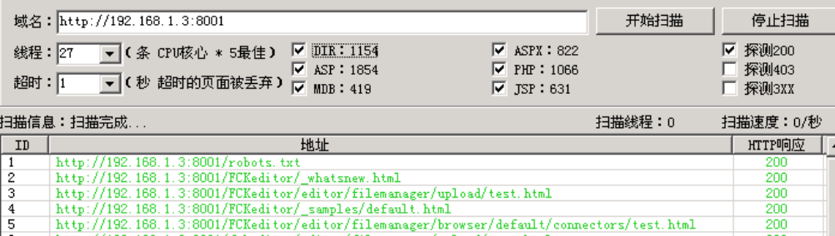

1. 使用相关的搜索引擎，登陆到一个国家（例如，泰国、日本等）的某家企业的摄像头管理系统，并且把相关的画面进行一个截图。**（注意：这里不能修改别人的信息，只是用于测试）**
2. 使用相关的搜索引擎，找到相关的一个服务器，进行远程登陆，把里面的管理界面图截取出来。**（注意：这里不能修改别人的信息，只是用于测试）**

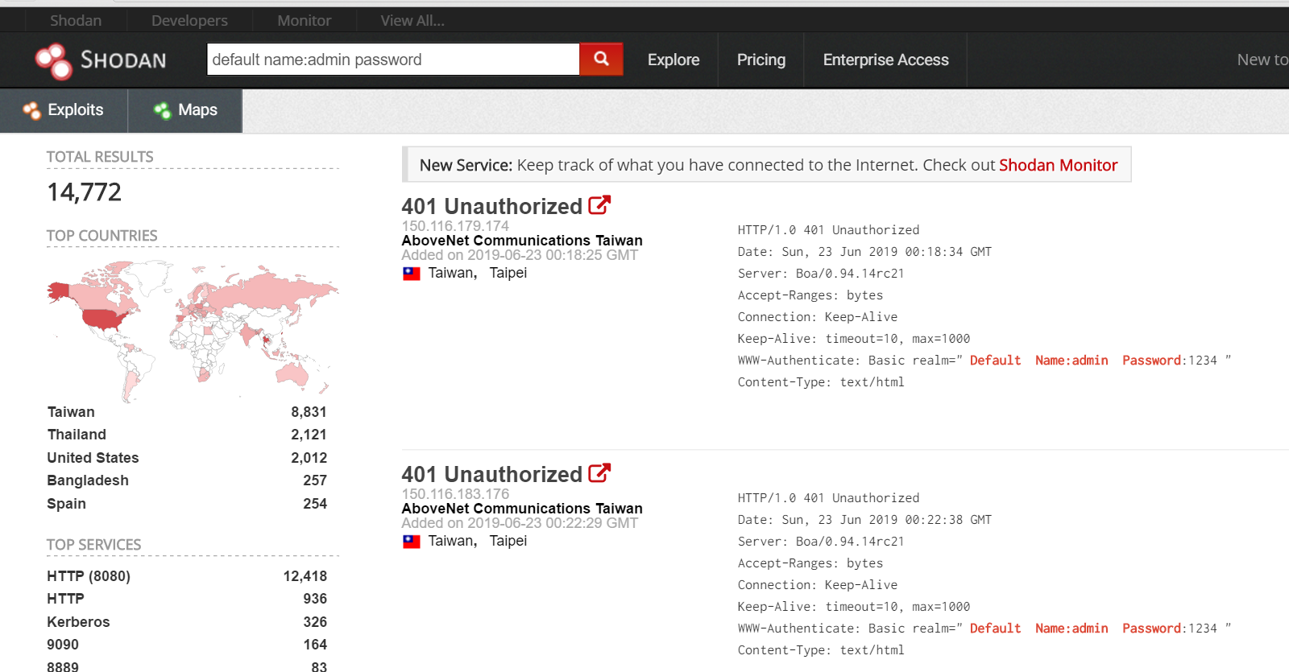

1. 使用相关的搜索引擎，破解一个无线wifi.
2. 使用Dirbuster这个工具去遍历一个网站，并且导出一个报告。